Controle de versão

|  |  |  |  |
| --- | --- | --- | --- |
| Data | Versão | Elaborado por | Descrição |
| 31/07/2014 | 1.0 | Luiz Brandão | Manual de Teste para Painel de Senhas |

Conteúdo

1. Introdução 2

2. Configuração dos Parâmetros 2

3. Cadastros do Painel de Senhas 4

4. Acessando o Monitor 5

## Introdução

Este manual tem o objetivo de efetuar os testes necessários para o sistema do Painel de Senhas implantado pelo S4SP. As Telas mencionadas sempre contém as opções do Menu e podem ser acessadas digitando a opção na pesquisa do Menu Principal do S4SP:

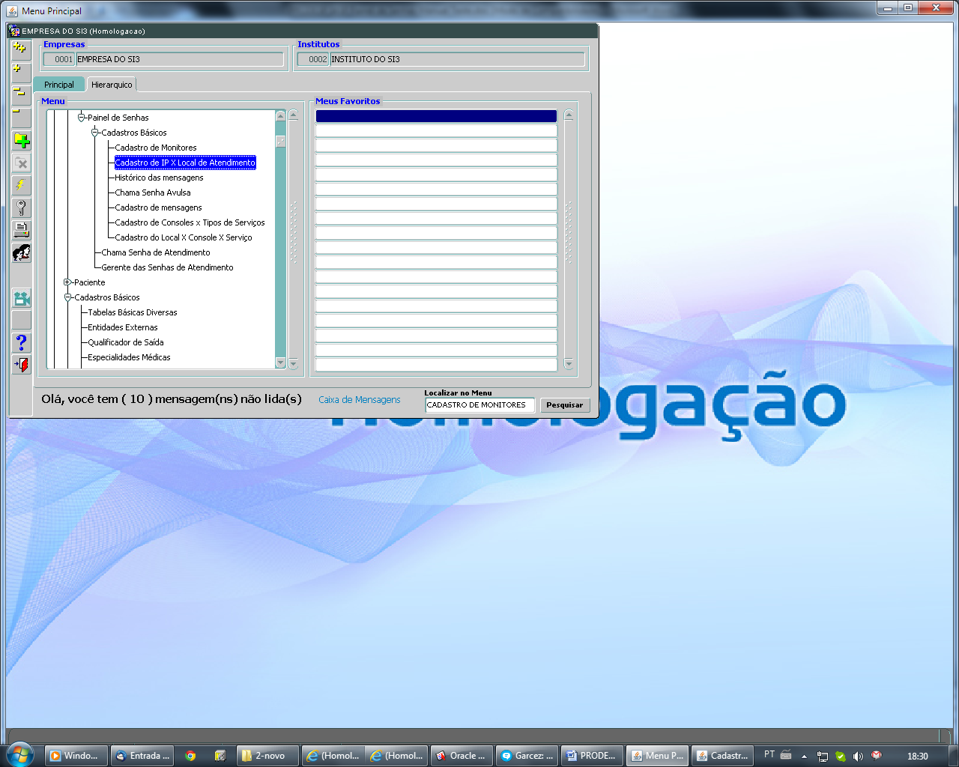

## Configuração dos Parâmetros

Na tela de Cadastro de ÁREAS (opção “Áreas” do menu) verifique se consta o “Pronto Socorro” para realização dos testes:

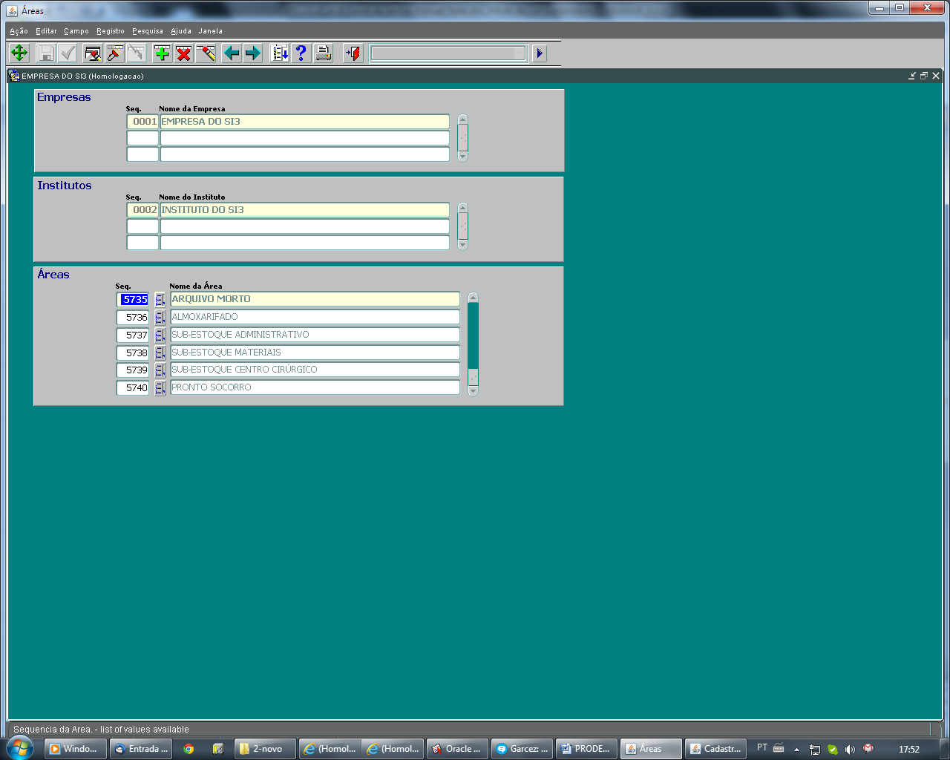

Os parâmetros devem ser conferidos na opção “Configurar Parametros” do menu. Consulte o parâmetro ‘PAINEL_SENHAS’ e certifique-se de estar cadastrada a unidade “PS”.

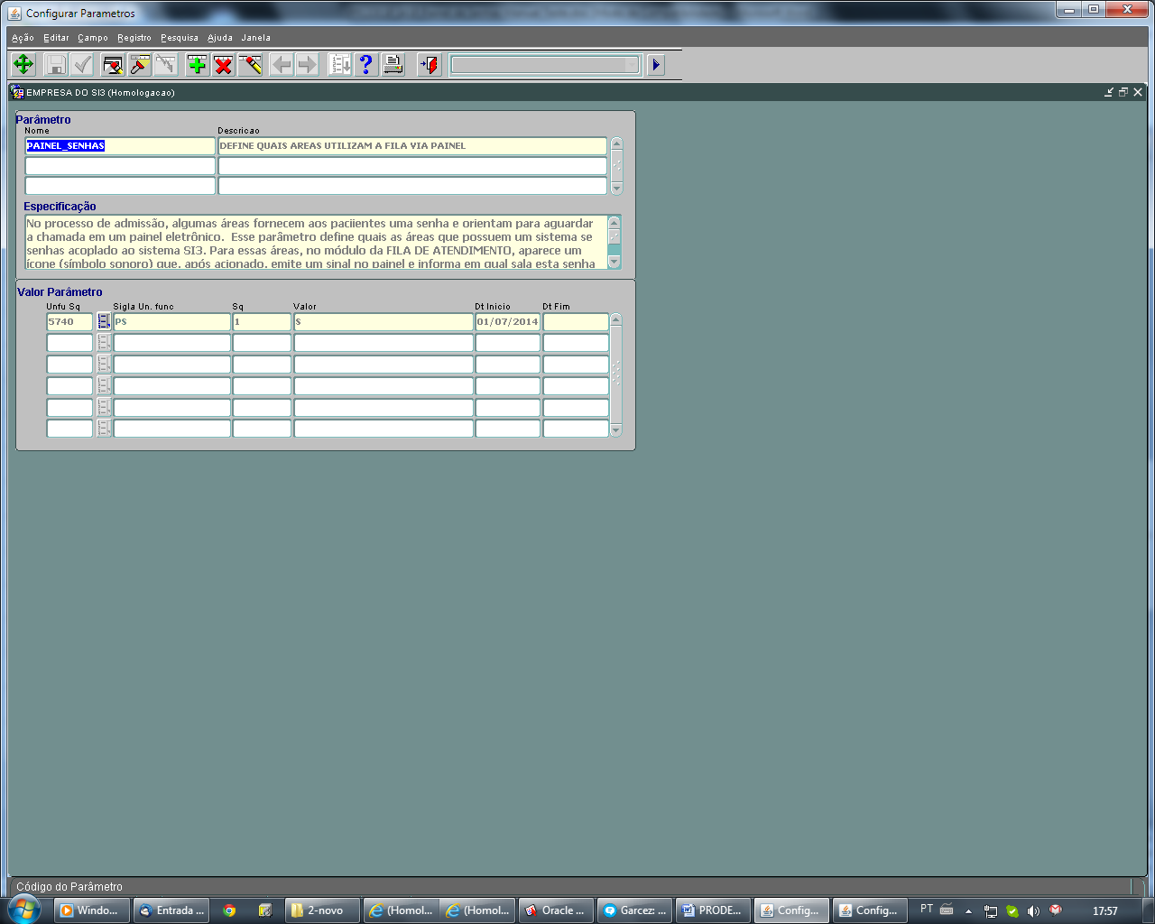

Consulte também, nesta mesma tela, os parâmetros “MSG_PAINEL%”, devem constar:

* MSG_PAINEL_MEDIA_ATEND
* MSG_PAINEL_EM_ATEND
* MSG_PAINEL_NAO_ATEND
* MSG_PAINEL_TX_OCUP

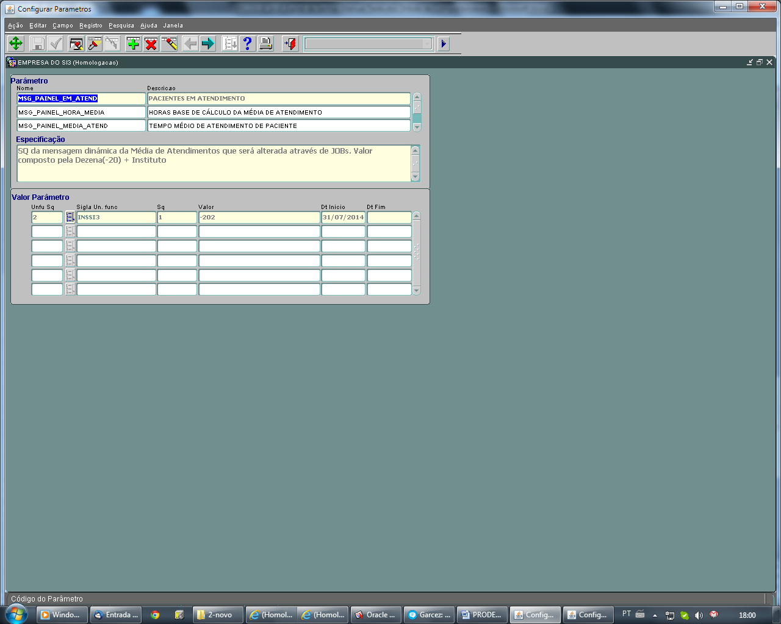

## Cadastros do Painel de Senhas

Acesse a opção “Cadastro de Monitores” e inclua um Monitor (o IP não será verdadeiro) e as mensagens:

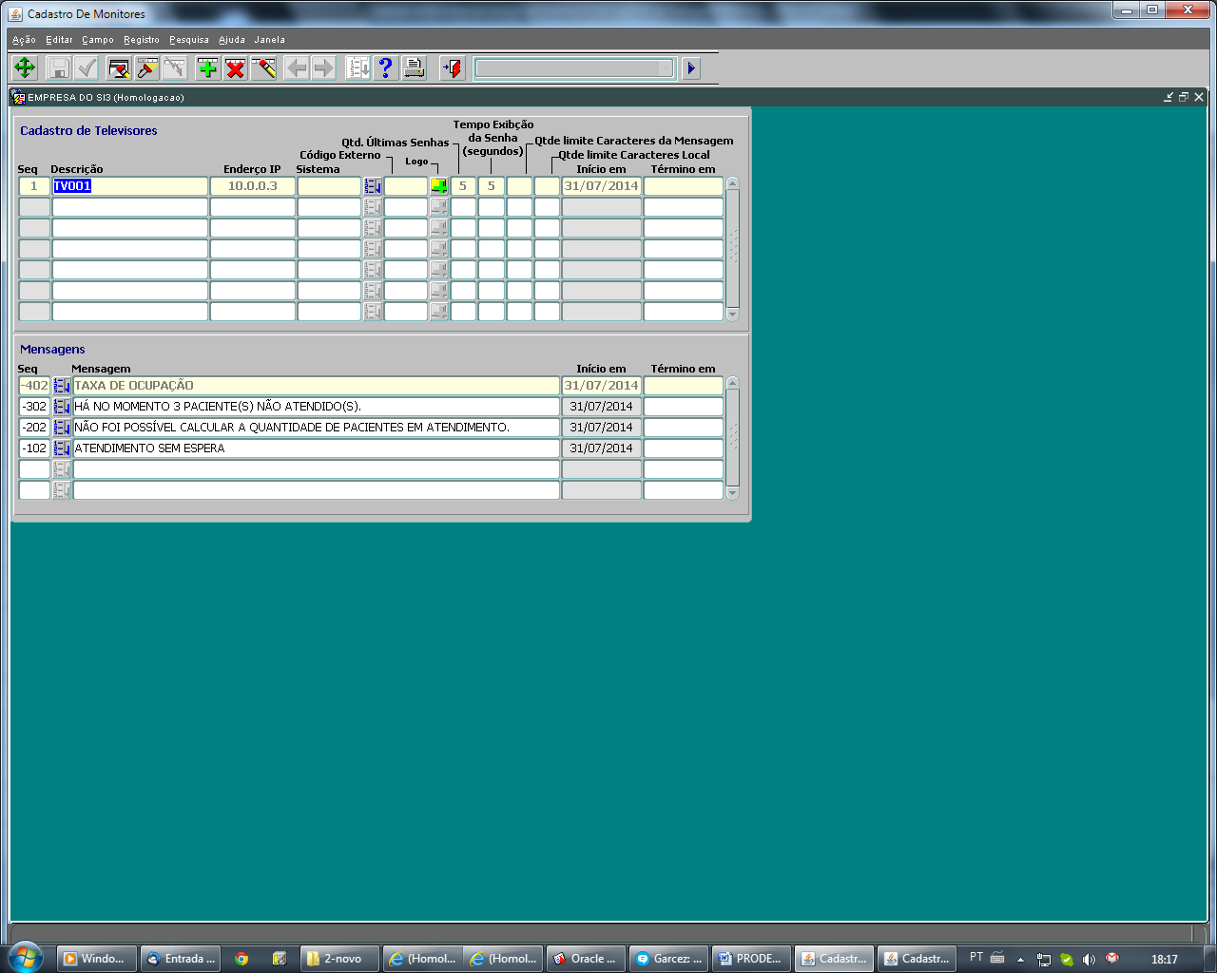

Na opção “Cadastro de IP x Local de Atendimento” inclua um local para o IP cadastrado na tela anterior e informe o Monitor:

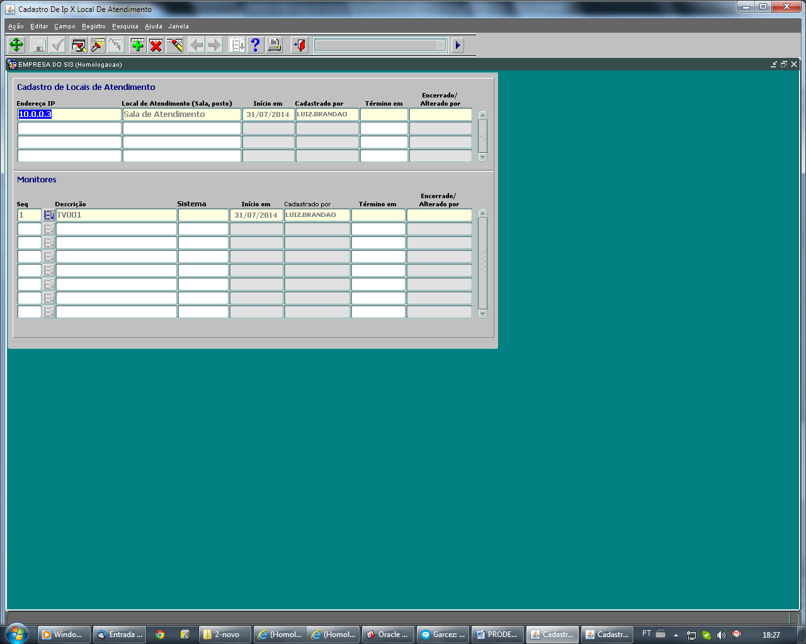

## Acessando o Monitor

O monitor é acessado através de um navegador (**browser),** utilize o mesmo link utilizado para acessar o S4SP mais o complemento [“/pls/apex/f?p=109:1:0](http://treinamento.s4.sp.gov.br:7777/pls/apex/f?p=109:1:0)::::P_TELE_SQ:1:”

Exemplo:  [http://homologacao.s4.sp.gov.br:7777/pls/apex/f?p=109:1:0](http://treinamento.s4.sp.gov.br:7777/pls/apex/f?p=109:1:0)::::P_TELE_SQ:1:

http://treinamento.s4.sp.gov.br:7777/pls/apex/f?p=109:1:0::::P_TELE_SQ:1:

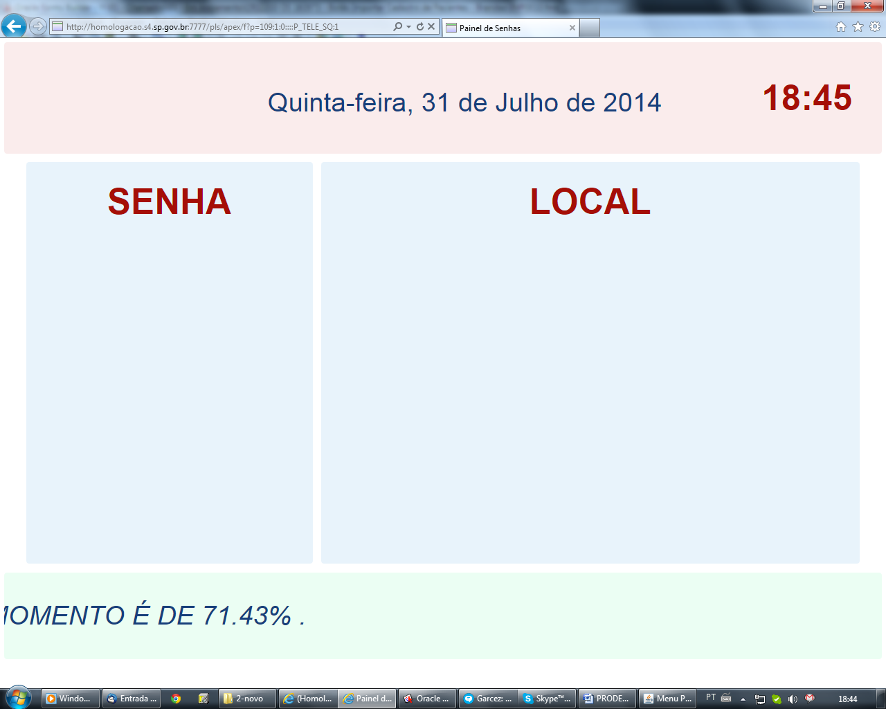

## Teste avulso

Para efetuar um teste avulso (sem admissão de paciente) acesse, no S4SP, a opção “Chama Senha Avulsa” e informe um número de senha, sala e o Monitor (se o link aberto contém o parâmetro P_TELE_SQ:1 então utilize o monitor 1):

